|  |  |
| --- | --- |
| Gerb-BMSTU_01 | **Министерство науки и высшего образования Российской Федерации**  **Федеральное государственное бюджетное образовательное учреждение**  **высшего образования**  **«Московский государственный технический университет**  **имени Н. Э. Баумана**  **(национальный исследовательский университет)»**  **(МГТУ им. Н. Э. Баумана)** |

ФАКУЛЬТЕТ «Информатика и системы управления»\_\_\_\_\_\_\_\_\_\_\_\_\_\_\_\_\_\_\_\_\_\_\_\_\_\_\_\_\_\_\_\_\_\_\_\_

КАФЕДРА «Программное обеспечение ЭВМ и информационные технологии»\_\_\_\_\_\_\_\_\_\_\_\_\_\_

**Отчет**

**по лабораторной работе № 4**

|  |  |
| --- | --- |
| **Дисциплина:** Функциональное и логическое программирование  **Студент:** Платонова Ольга  **Группа:** ИУ7-65Б  **Преподаватели:** Толпинская Н. Б.  Строганов Ю. В. |  |

Москва, 2021 г.

***Задание***

База знаний, хранящая знания:

* «Телефонный справочник»: фамилия, телефон, адрес – структура (город, улица, № дома, № квартиры),
* Автомобили: фамилия, марка, цвет, стоимость и др.,
* Вкладчики банков: фамилия, банк, счет, сумма, др.

Владелец может иметь несколько телефонов, автомобилей, вкладов. Используя правила, обеспечить возможность поиска:

По марке и цвету автомобиля найти фамилию, город, телефон и банки, в которых владелец автомобиля имеет вклады.

***Листинг 1***

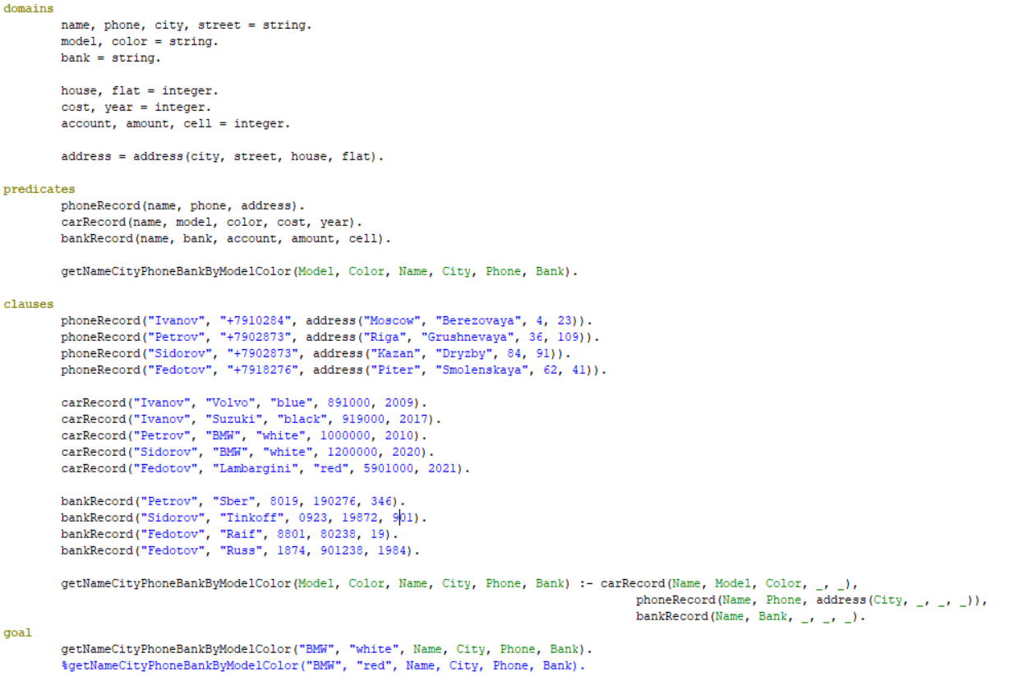

1. Ни одного владельца.

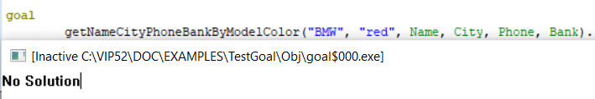

1. Один владелец.

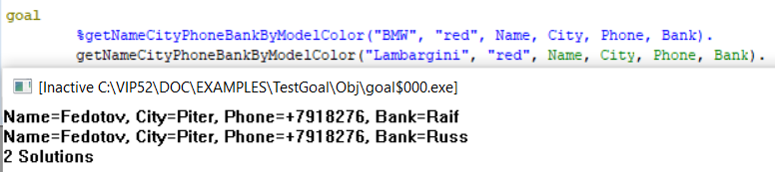

1. Несколько владельцев.

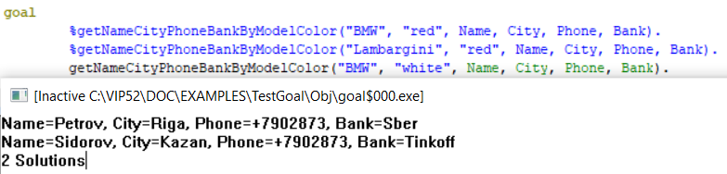

***Вывод***

1. *В какой части правила сформулировано знание? Это знание о чем, с формальной точки зрения?*

В заголовке. Знание о том, что между аргументами терма (тела правила) существует отношение.

1. *Что такое процедура?*

Процедура – совокупность правил, заголовки которых имеют одно и то же имя и одну и ту же арность, т.е. это совокупность правил, описывающих одно определенное отношение.

1. *Сколько в БЗ текущего заданий процедур?*

1: getNameCityPhoneBankByModelColor().

1. *Что такое пример терма, это частный случай терма, пример? Как строится пример?*

Терм B называется примером терма A, если существует такая подстановка Ɵ, что B = ƟA. Пример строится путем замены каждого вхождения переменной Xi терма А на соответствующий терм. Пример строится во время работы алгоритма унификации.

1. *Что такое наиболее общий пример?*

Терм S называется наиболее общим примером T1 и T2, если S такой общий пример, который является наиболее общи по отношению к другому их примеру.

1. *Назначение и результат работы алгоритма унификации. Что значит двунаправленная передача параметров при работе алгоритма унификации, поясните на примере одного из случаев пункта 3?*

Унификация – попарное сопоставление термов и попытка построить для них общий пример. Если унификация успешна, то результирующая ячейка содержит результирующую подстановку – наиболее общий пример.

Двунаправленная передача параметров – передача самих параметров из/в программу.

1. *В каком случае запускается механизм отката?*

В случае, когда унификация на текущем шаге завершается тупиковой ситуацией.

1. *Виды и назначение переменных в Prolog. Примеры из задания. Почему использованы те или другие переменные?*

Переменная:

* Именованная – комбинация символов латинского алфавита, цифр и символа \_, начинающаяся с прописной буквы или символа подчеркивания. (Name, Bank)
* Анонимная – символ \_. (\_)

1. a) **getNameCityPhoneBankByModelColor("BMW", "red", Name, City, Phone, Bank).**

|  |  |  |
| --- | --- | --- |
| № шага | Сравниваемые термы; результат; подстановка | Дальнейшие действия |
| 1 | getNameCityPhoneBankByModelColor("BMW", "red", Name, City, Phone, Bank).  phoneRecord(…)  Неудача. Не унифицируемые. | Переход к следующему заголовку БЗ. |
|  | … |  |
| 2 | getNameCityPhoneBankByModelColor("BMW", "red", Name, City, Phone, Bank).  getNameCityPhoneBankByModelColor(Model, Color, Name, City, Phone, Bank).  Успех. Унифицируемые.  Подстановка: {Model = “BMW”, Color = ”red”, Name = Name, City = City, Phone = Phone, Bank = Bank}. | Удаляется из стека:  getNameCityPhoneBankByModelColor("BMW", "red", Name, City, Phone, Bank).  Новая резольвента:  carRecord(Name, “BMW”, “red”, \_, \_).  phoneRecord(Name, Phone, address(City, \_, \_, \_)).  bankRecord(Name, Bank, \_, \_, \_). |
| 3 | carRecord(Name, “BMW”, “red”, \_, \_).  phoneRecord(…).  Неудача. Не унифицируемые. | Переход к следующему заголовку БЗ. |
|  | … |  |
| 4 | carRecord(Name, “BMW”, “red”, \_, \_).  getNameCityPhoneBankByModelColor (…).  Неудача. Не унифицируемые. | Все факты пройдены.  Удаляется из стека:  carRecord(Name, “BMW”, “red”, \_, \_).  Выводится “NoSolution”  Унификация невозможно (неудача = 1). |

1. b) **getNameCityPhoneBankByModelColor("Lambargini", "red", Name, City, Phone, Bank).**

|  |  |  |
| --- | --- | --- |
| № шага | Сравниваемые термы; результат; подстановка | Дальнейшие действия |
| 1 | getNameCityPhoneBankByModelColor("Lambargini", "red", Name, City, Phone, Bank).  phoneRecord(…)  Неудача. Не унифицируемые. | Переход к следующему заголовку БЗ. |
|  | … |  |
| 2 | getNameCityPhoneBankByModelColor("Lambargini", "red", Name, City, Phone, Bank).  getNameCityPhoneBankByModelColor(Model, Color, Name, City, Phone, Bank).  Успех. Унифицируемые.  Подстановка: {Model = “Lambargini”, Color = ”red”, Name = Name, City = City, Phone = Phone, Bank = Bank}. | Удаляется из стека:  getNameCityPhoneBankByModelColor("Lambargini", "red", Name, City, Phone, Bank).  Новая резольвента:  carRecord(Name, “Lambargini”, “red”, \_, \_).  phoneRecord(Name, Phone, address(City, \_, \_, \_)).  bankRecord(Name, Bank, \_, \_, \_). |
| 3 | carRecord(Name, “Lambargini”, “red”, \_, \_).  phoneRecord(…).  Неудача. Не унифицируемые. | Переход к следующему заголовку БЗ. |
|  | … |  |
| 4 | carRecord(Name, “Lambargini”, “red”, \_, \_).  carRecord("Fedotov", "Lambargini", "red", 5901000, 2021).  Успех. Унифицируемые.  Подстановка: {“Fedotov” = Name, “Lambargini” = “Lambargini”, ”red” = Color, 59010000 = \_, 2021 = \_}. | Удаляется из стека:  carRecord(Name, “Lambargini”, “red”, \_, \_).  Новая резольвента:  phoneRecord(“Fedotov”, Phone, address(City, \_, \_, \_)).  bankRecord(“Fedotov”, Bank, \_, \_, \_). |
| 5 | phoneRecord(“Fedotov”, Phone, address(City, \_, \_, \_)).  phoneRecord(“Ivanov”, “+7910284”, address(“Moscow”, “Brezovaya”, 4, 23)  Неудача. Не унифицируемые. | Переход к следующему заголовку БЗ. |
|  | … |  |
| 6 | phoneRecord(“Fedotov”, Phone, address(City, \_, \_, \_)).  phoneRecord("Fedotov", "+7918276", address("Piter", "Smolenskaya", 62, 41)).  Успех. Унифицируемые.  Подстановка: {“Fedotov” = ” Fedotov”, “+7918276” = Phone, address("Piter", "Smolenskaya", 62, 41) = address(City, \_, \_, \_}. | Удаляется из стека:  phoneRecord(“Fedotov”, Phone, address(City, \_, \_, \_)).  Новая резольвента:  bankRecord(“Fedotov”, Bank, \_, \_, \_). |
| 7 | bankRecord(“Fedotov”, Bank, \_, \_, \_).  phoneRecord(…)  Неудача. Не унифицируемые. | Переход к следующему заголовку БЗ. |
|  | … |  |
| 8 | bankRecord(“Fedotov”, Bank, \_, \_, \_).  bankRecord("Fedotov", "Raif", 8801, 80238, 19).  Успех. Унифицируемые.  Подстановка: {“Fedotov” = “Fedotov”, “Raif” = Bank, 8801 = \_, 80238 = \_, 19 = \_} | Удаляется из стека:  bankRecord(“Fedotov”, Bank, \_, \_, \_).  Выводится “Fedotov”, “Piter”, “+7918276”, “Raif”.  Новая резольвента:  bankRecord(“Fedotov”, Bank, \_, \_, \_). |
| 9 | bankRecord(“Fedotov”, Bank, \_, \_, \_).  bankRecord("Fedotov", "Russ", 1874, 901238, 1984).  Успех. Унифицируемые.  Подстановка: {“Fedotov” = “Fedotov”, “Russ” = Bank, 1874 = \_, 901238 = \_, 1984 = \_} | Удаляется из стека:  bankRecord(“Fedotov”, Bank, \_, \_, \_).  Выводится “Fedotov”, “Piter”, “+7918276”, “Russ”.  Новая резольвента:  bankRecord(“Fedotov”, Bank, \_, \_, \_). |
| 10 | bankRecord(“Fedotov”, Bank, \_, \_, \_).  getNameCityPhoneBankByModelColor(…).  Неудача. Не унифицируемые. | Все факты пройдены.  Удаляется из стека:  bankRecord(“Fedotov”, Bank, \_, \_, \_).  Новая резольвента:  phoneRecord(“Fedotov”, Phone, address(City, \_, \_, \_)). |
| 11 | phoneRecord(“Fedotov”, Phone, address(City, \_, \_, \_)).  getNameCityPhoneBankByModelColor(…).  Неудача. Не унифицируемые. | Все факты пройдены.  Удаляется из стека:  phoneRecord(“Fedotov”, Phone, address(City, \_, \_, \_)).  Новая резольвента:  carRecord(Name, “Lambargini”, “red”, \_, \_). |
| 12 | carRecord(Name, “Lambargini”, “red”, \_, \_).  bankRecord(…).  …  getNameCityPhoneBankByModelColor(…).  Неудача. Не унифицируемые. | Все факты пройдены.  Удаляется из стека:  carRecord(Name, “Lambargini”, “red”, \_, \_).  Новая резольвента:  getNameCityPhoneBankByModelColor("Lambargini", "red", Name, City, Phone, Bank). |
| 13 | Все факты пройдены. | Удаляется из стека:  getNameCityPhoneBankByModelColor("Lambargini", "red", Name, City, Phone, Bank).  Резольвента пуста. |

2. Поскольку знания просматриваются от начала и до конца, порядок блоков «Телефонный справочник», Автомобили, Вкладчики банков не влияет на количество сравнений. Поэтому объем работ будет одинаковым.

3. **getNameCityPhoneBankByModelColor("BMW", "white", Name, City, Phone, Bank).**

|  |  |  |  |
| --- | --- | --- | --- |
| Шаг | Результирующая ячейка | Рабочее поле | Стек |
| 0 |  |  | getNameCityPhoneBankByModelColor("BMW", "white", Name, City, Phone, Bank) = getNameCityPhoneBankByModelColor(Model, Color, Name, City, Phone, Bank) |
| 1 |  | getNameCityPhoneBankByModelColor("BMW", "white", Name, City, Phone, Bank) = getNameCityPhoneBankByModelColor(Model, Color, Name, City, Phone, Bank) :- carRecord(Name, Model, Color, \_, \_), phoneRecord(Name, Phone, address(City, \_, \_, \_)), bankRecord(Name, Bank, \_, \_, \_). | Model = “BMW”  Color = “white”  carRecord(Name, Model, Color, \_, \_).  phoneRecord(Name, Phone, address(City, \_, \_, \_)).  bankRecord(Name, Bank, \_, \_, \_). |
| 2 | Model = “BMW” | Model = “BMW” | Color = “white”  carRecord(Name, Model, Color, \_, \_).  phoneRecord(Name, Phone, address(City, \_, \_, \_)).  bankRecord(Name, Bank, \_, \_, \_). |
| 3 | Model = “BMW”  Color = “white” | Color = “white” | carRecord(Name, Model, Color, \_, \_).  phoneRecord(Name, Phone, address(City, \_, \_, \_)).  bankRecord(Name, Bank, \_, \_, \_). |
| 4 | Model = “BMW”  Color = “white” | carRecord(Name, “BMW”, “white”, \_, \_) = carRecord("Petrov", "BMW", "white", 1000000, 2010). | Name = “Petrov”  “BMW”= “BMW”  “white” = “white”  phoneRecord(Name, Phone, address(City, \_, \_, \_)).  bankRecord(Name, Bank, \_, \_, \_). |
| 5 | Model = “BMW”  Color = “white”  Name = “Petrov” | Name = “Petrov” | “BMW”= “BMW”  “white” = “white”  phoneRecord(Name, Phone, address(City, \_, \_, \_)).  bankRecord(Name, Bank, \_, \_, \_). |
| 6 | Model = “BMW”  Color = “white”  Name = “Petrov” | “BMW”= “BMW” | “white” = “white”  phoneRecord(Name, Phone, address(City, \_, \_, \_)).  bankRecord(Name, Bank, \_, \_, \_). |
| 7 | Model = “BMW”  Color = “white”  Name = “Petrov” | “white” = “white” | phoneRecord(Name, Phone, address(City, \_, \_, \_)).  bankRecord(Name, Bank, \_, \_, \_). |
| 8 | Model = “BMW”  Color = “white”  Name = “Petrov” | phoneRecord(“Petrov”, Phone, address(City, \_, \_, \_)) = phoneRecord("Petrov", "+7902873", address("Riga", "Grushnevaya", 36, 109)) | “Petrov” = “Petrov”  Phone = "+7902873”  City = “Riga”  bankRecord(Name, Bank, \_, \_, \_). |
| 9 | Model = “BMW”  Color = “white”  Name = “Petrov” | “Petrov” = “Petrov” | Phone = "+7902873”  City = “Riga”  bankRecord(Name, Bank, \_, \_, \_). |
| 10 | Model = “BMW”  Color = “white”  Name = “Petrov”  Phone = "+7902873” | Phone = "+7902873” | City = “Riga”  bankRecord(Name, Bank, \_, \_, \_). |
| 11 | Model = “BMW”  Color = “white”  Name = “Petrov”  Phone = "+7902873”  City = “Riga” | City = “Riga” | bankRecord(Name, Bank, \_, \_, \_). |
| 12 | Model = “BMW”  Color = “white”  Name = “Petrov”  Phone = "+7902873”  City = “Riga” | bankRecord(“Petrov”, Bank, \_, \_, \_) = bankRecord("Petrov", "Sber", 8019, 190276, 346). | Bank = ”Sber” |
| 13 | Model = “BMW”  Color = “white”  Name = “Petrov”  Phone = "+7902873”  City = “Riga”  Bank = ”Sber” | Bank = ”Sber” |  |
| 14 |  | Шаг 11  …  Остальные записи bankRecord() не унифицируемые | bankRecord(Name, Bank, \_, \_, \_). |
| 15 |  | Шаг 7  …  Остальные записи phoneRecord () не унифицируемые | phoneRecord(Name, Phone, address(City, \_, \_, \_)).  bankRecord(Name, Bank, \_, \_, \_). |
| 16 |  | Шаг 3 | carRecord(Name, Model, Color, \_, \_).  phoneRecord(Name, Phone, address(City, \_, \_, \_)).  bankRecord(Name, Bank, \_, \_, \_). |
| 17 | Model = “BMW”  Color = “white” | carRecord(Name, “BMW”, “white”, \_, \_) = carRecord("Sidorov", "BMW", "white", 1200000, 2020). | Name = “Sidorov”  “BMW”= “BMW”  “white” = “white”  phoneRecord(Name, Phone, address(City, \_, \_, \_)).  bankRecord(Name, Bank, \_, \_, \_). |
| 18 | Model = “BMW”  Color = “white”  Name = “Sidorov” | Name = “Sidorov” | “BMW”= “BMW”  “white” = “white”  phoneRecord(Name, Phone, address(City, \_, \_, \_)).  bankRecord(Name, Bank, \_, \_, \_). |
| 19 | Model = “BMW”  Color = “white”  Name = “Sidorov” | “BMW”= “BMW” | “white” = “white”  phoneRecord(Name, Phone, address(City, \_, \_, \_)).  bankRecord(Name, Bank, \_, \_, \_). |
| 20 | Model = “BMW”  Color = “white”  Name = “Sidorov” | “white” = “white” | phoneRecord(Name, Phone, address(City, \_, \_, \_)).  bankRecord(Name, Bank, \_, \_, \_). |
| 21 | Model = “BMW”  Color = “white”  Name = “Sidorov” | phoneRecord(“Sidorov”, Phone, address(City, \_, \_, \_)) = phoneRecord("Sidorov", "+7902873", address("Kazan", "Dryzby", 84, 91)). | “Sidorov” = “Sidorov”  Phone = "+7902873”  City = “Kazan”  bankRecord(Name, Bank, \_, \_, \_). |
| 22 | Model = “BMW”  Color = “white”  Name = “Sidorov” | “Sidorov” = “Sidorov” | Phone = "+7902873”  City = “Kazan”  bankRecord(Name, Bank, \_, \_, \_). |
| 23 | Model = “BMW”  Color = “white”  Name = “Sidorov”  Phone = "+7902873” | Phone = "+7902873” | City = “Kazan”  bankRecord(Name, Bank, \_, \_, \_). |
| 24 | Model = “BMW”  Color = “white”  Name = “Sidorov”  Phone = "+7902873”  City = “Kazan” | City = “Kazan” | BankRecord(Name, Bank, \_, \_, \_). |
| 25 | Model = “BMW”  Color = “white”  Name = “Sidorov”  Phone = "+7902873”  City = “Kazan” | bankRecord(“Sidorov”, Bank, \_, \_, \_) = bankRecord("Sidorov", "Tinkoff", 0923, 19872, 901). | “Sidorov” = “Sidorov”  Bank = “Tinkoff” |
| 26 | Model = “BMW”  Color = “white”  Name = “Sidorov”  Phone = "+7902873”  City = “Kazan” | “Sidorov” = “Sidorov” | Bank = “Tinkoff” |
| 27 | Model = “BMW”  Color = “white”  Name = “Sidorov”  Phone = "+7902873”  City = “Kazan”  Bank = “Tinkoff” | Bank = “Tinkoff” |  |